# 1.Top

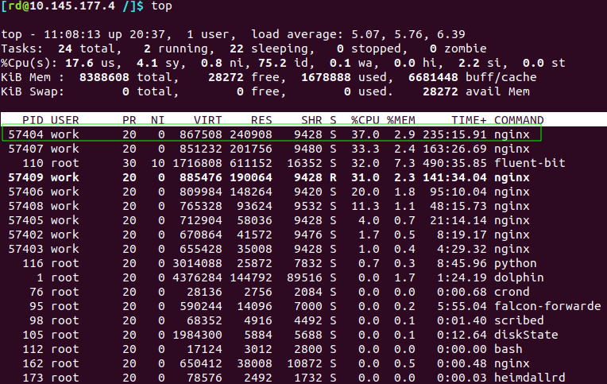

# 2.Top -HP 110

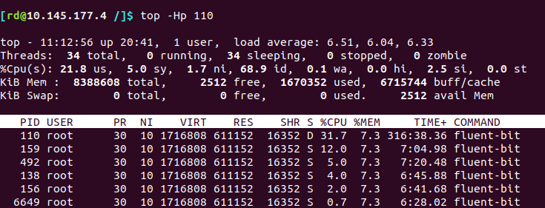

# 3. ps aux| grep java| grep user-data

查看puri-user-data的Java服务的进程号

# 4.jstack 21118（进程号） | grep 'puri'

查看所有线程名为puri线程（线程名与项目全路径相关。我们的项目都是以puri开头，因此grep ‘puri’）的执行状态

# 4文件重定向 >

jstack 21118 | grep 'puri' > jstack.log

# 5.远程文件拷贝（从本机到远端10.232.66.95）

scp puri-user-data.log [doqinvera@10.232.66.95:/Users/doqinvera/Desktop](mailto:doqinvera@10.232.66.95:/Users/doqinvera/Desktop)